第五讲 元素周期表

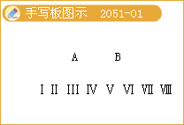
知识归纳:
一、元素周期表的结构
把电子层数目相同各种元素，按 排成横行；再 排成纵行得到一个表，这个表就叫元素周期表。元素周期表是 的具体表现形式，它反映了 相互联系的规律，是我们学习化学的重要工具。
1.周期：（1）周期序数=电子层数，共 个周期（ 、 、 短周期； 、 、 长周期； 不完全周期）。填表：
类别 | 周期序数 | 起止元素 | 包括元素种数 | 核外电子层数
短周期
长周期
不完全周期
（2） 总称镧系元素。 ，总称锕系元素。在锕系元素中 以后的各种元素，多数是人工进行核反应制得的元素，这些元素又叫做超铀元素。
2.族：（1）由 构成的族，叫做主族； 构成的族，叫做副族。（2）元素周期表的中部从 族到 族10个纵行，包括了 族和全部副族元素，共六十多种元素，统称为过渡元素。因为这些元素都是 ，所以又把它们叫做过渡金属。（3）主族元素的族序数=元素原子的最外层电子数。周期表共18个纵行（ 个主族； 个副族；一个 族；一个 族（ 、 、 三个纵行））。
二、元素性质与原子结构
（一）碱金属元素
1.原子结构
 | 元素名称 | 核电荷数 | 原子结构示意图 | 最外层电子数 | 电子层数
碱金属元素 |  |  | 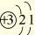
碱金属元素 |  |  | 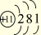
碱金属元素 |  |  | 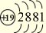
碱金属元素 |  |  | 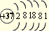
碱金属元素 |  |  | 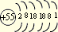
结构异同：
异：核电荷数：由＿→＿；电子层数：由＿→＿；同：最外层电子数均为＿个。单质密度逐渐 ，熔沸点逐渐 。
2.碱金属的化学性质：钾的保存及取用方法： 。
（1）与氧气反应差异性：Li+O₂ ＿（＿色、氧化锂）；＿Na+O₂ ＿＿（＿色、过氧化钠）；＿K+O₂ ＿（＿色，＿氧化钾）。
（2）与水反应差异性：（填反应现象）2Li+2H₂O=2LiOH+H₂↑（＿＿）；2Na+2H₂O=2NaOH+H₂↑（剧烈）；2K+2H₂O=2KOH+H₂↑（______________）；2Rb+2H₂O=2RbOH+H₂↑（更猛烈、燃烧、爆炸）。
（3）写出下列反应的化学方程式：
过氧化钾与CO₂： ；
氧化锂与水、CO₂： 、 。
（二）卤族元素
1.卤素原子结构（1）示意图：F Cl Br I 。
最外层电子数相同，但电子层数逐渐增大，得电子能力 ，非金属性 。
2.卤族元素单质的物理性质的变化规律 （随原子序数的递增）
（1）颜色：＿＿色～＿＿色～＿＿＿色～＿＿色 （颜色逐渐加深）。 （2）状态： ＿态～＿态～＿态。（3）熔沸点：逐渐＿＿ 。（4）密度：逐渐＿＿ 。（5）水溶解性：逐渐＿＿。
3.卤素单质与氢气反应
名称 | 反应条件 | 方程式 | 生成氢化物的稳定性
F₂ |  | H₂+F₂==2HF | HF很稳定
Cl₂ |  | H₂+Cl₂2HCl | HCl稳定
Br₂ |  | H₂+Br₂2HBr | HBr较不稳定
I₂ |  | H₂+I₂2HI | HI______稳定
（4）随核电荷数的增加,卤素单质氧化性逐渐减弱：Cl₂+＿NaBr—_______________；氟气与氯化钠水溶液反应：______________________。
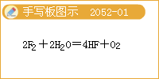
三、核素
（一）原子的构成：
（1）原子的质量主要集中在原子核上。
（2）质子和中子的相对质量都近似为1，电子的质量可忽略。
（3）原子序数 ＝ 核电核数 ＝ 质子数 ＝ 核外电子数
（4）质量数（A）=质子数（Z）+中子数（N）
（5）在化学上，我们用符号 X来表示一个质量数为A，质子数为Z的具体的X原子。
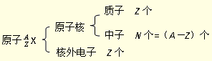
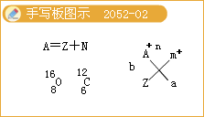
（二）核素
核素：把具有一定数目的质子和一定数目的中子的一种原子称为核素。一种原子即为一种核素。
同位素：质子数相同而中子数不同的同一元素的不同原子互称为同位素。
或：同一种元素的不同核素间互称为同位素。
（1）两同：质子数相同、同一元素
（2）两不同：中子数不同、质量数不同
（3）属于同一种元素的不同种原子
典型例题：
【例1】在过氧化钠中含有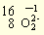，各数字所表示的意义是：16________、8________、2－ 、2____________、－1____________。
[答疑编号500480205201]
『正确答案』质量数、质子数、电荷数、原子个数、化合价

【例2】在中
（1） 和 互为同位素。
（2） 和 质量数相等，但不能互称同位素。
（3） 和 的中子数相等，但质子数不相等，所以不是同一种元素。
[答疑编号500480205202]
『正确答案』
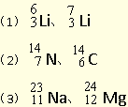
【例3】A、B、C为短周期元素，它们的位置关系如图所示，已知B、C两元素原子序数之和是A元素的原子序数的4倍，则A、B、C的元素符号分别：A__________、B__________、C________。A的原子结构示意图为___________，B在周期表中的位置__________，C的离子结构示意图为__________，A的氢化物分子式为_________；B、C的最高价氧化物水化物的分子式分别为_______、_________，它们的酸性_______比________强。
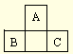
[答疑编号500480205203]
『正确答案』
O、P、Cl、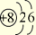、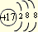、H₂O、H₃PO₄、HClO₄、HClO₄> H₃PO₄
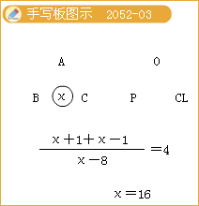
【例4】X和Y的原子序数都小于18，两者都能组合化合物X₂Y₃，已知X的原子序数为n，则Y的原子序数不可能是（ ）
A.n+11
B.n－5
C.n+3
D.n－6
[答疑编号500480205204]
『正确答案』D
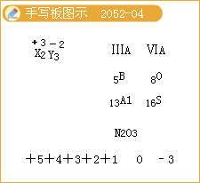
【例5】下表是元素周期表的一部分，回答下列有关问题：
 | IA | IIA | IIIA | IVA | VA | VIA | VIIA | 0
2 |  |  |  |  | ① |  | ②
3 | ③ | ④ | ⑤ | ⑥ |  | ⑦ | ⑧ | ⑨
4 | ⑩ | ⑾ |  |  |  |  | ⑿
（1）写出下列元素符号：① ，⑥ ，⑦ ， ⑾ 。
（2）在这些元素中，最活泼的金属元素是 ，最活泼的非金属元素是 ，最不活泼的元素是 。
（3）在这些元素的最高价氧化物对应水化物中，酸性最强的是 ，碱性最强的是 ，呈两性的氢氧化物是 ，写出三者之间相互反应的化学方程式。
（4）在这些元素中，原子半径最小的是 ，原子半径最大的是 。
（5）在③与④中，化学性质较活泼的是 ，怎样用化学实验证明？答： 。在⑧与 12 中，化学性质较活泼的是 ，怎样用化学实验证明？答： 。
[答疑编号500480205205]
『正确答案』
（1）N、Si、S、Ca
（2）K、F、Ar
（3）HClO₄、KOH、Al（OH）₃、Al（OH）₃+ HClO₄= Al（ClO₄）₃+3H₂O、Al（OH）₃+ KOH=KAlO₂+2H₂O
（4）F、K
（5）Na；Na、Mg分别与水反应，观察反应的剧烈程度；Cl；氯气可以把溴离子氧化成溴单质
【例6】在下列各元素组中，除一种元素外，其余都可以按照某种共性归属一类，请选出各组的例外元素，并将该组其他元素的可能归属按所给六种类型的编号填入表内。
元素组 | 例外元素 | 其他元素所属编号
（1）N、S、Na、Mg
（2）N、P、Sn、As
（3）K、Ca、Al、Zn
（4）Cu、Fe、Ag、Ca
其他元素所属类型编号：①主族元素，②过渡元素，③同周期元素，④同主族元素，⑤金属元素，⑥非金属元素。
[答疑编号500480205206]
『正确答案』
（1）N、③
（2）As、①
（3）Zn、①
（4）Ca、②
（答案不唯一）
【例7】9.6g元素A与4.2g元素B含有相同的原子数，A和B原子核中质子数与中子数相等，已知A元素在其最高价氧化物中的含量是40%，在其氢化物中含量为94.1%。试计算A、B两元素的原子量，并推算出它们在周期表中的位置。
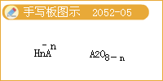
[答疑编号500480205207]
『正确答案』
设该氢化物为：H_{x}A，该最高价氧化物分子式应该为：A₂O_{8－x}
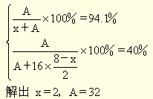
由于9.6g元素A与4.2g元素B含有相同的原子数，设B的原子量为y
由 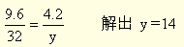
A的相对原子质量是32，其中子数与质子数相等，因此质子数为16的是硫元素，在第三周期ⅥA族。 B的相对原子质量是14，其中子数与质子数相等，因此质子数为7的是氮元素，在第二周期ⅤA族。
综合练习：
一、选择题
1.（2006广东，2）同主族两种元素原子核外电子数差值可能为（ ）
A.6
B.12
C.26
D.30
[答疑编号500480205301]
『正确答案』C
2.甲、乙是周期表中同一主族的两种元素，若甲的原子序数为x，则乙的原子序数不可能是（ ）
A.x+2
B.x+4
C.x+8
D.x+18
[答疑编号500480205302]
『正确答案』B
3.下列叙述不正确的是（ ）
A.H₂S、H₂O、HF的稳定性依次增强
B.RbOH、KOH、Mg（OH）₂的碱性依次减弱
C.Na＋、Mg^{2＋}、Al^{3＋}的氧化性依次减弱
D.H₂SiO₃、H₂CO₃、H₂SO₄酸性依次增强
[答疑编号500480205303]
『正确答案』C
4.已知1～18号元素的离子_{a}W^{3＋}、_{b}X＋、_{c}Y^{2－}、_{d}Z－都具有相同的电子层结构，下列关系正确的是（ ）
A.质子数c＞b
B.离子的还原性Y^{2－}＞Z－
C.氢化物的稳定性H₂Y＞HZ
D.原子半径X＜W
[答疑编号500480205304]
『正确答案』B
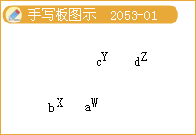
5.元素周期表中前7周期的元素数如下：
周期 | 1 | 2 | 3 | 4 | 5 | 6 | 7
元素数 | 2 | 8 | 8 | 18 | 18 | 32 | 32
请分析周期表与元素数的关系，然后预言第8周期最多可能含有的元素种数是（ ）
A.18
B.32
C.50
D.64
[答疑编号500480205305]
『正确答案』C
6.两种短周期元素X和Y，可以组成化合物XY₃，当Y的原子序数为m时，X的原子序数为（ ）:① m－4 ②m+4 ③m+8 ④m－2 ⑤m+6
A.①②④⑤
B.①②③⑤
C.①②③④
D.①②③④⑤
[答疑编号500480205306]
『正确答案』D
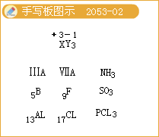
7.科学家预测原子序数为114的元素，具有相当稳定性的同位素，它的位置在第7周期IVA族，称为类铅。关于它的性质，预测错误的是（ ）
A.它的最外层电子数为4
B.它的金属性比铅强
C.它具有+2、+3、+4价
D.它的最高价氧化物的水化物是强酸
[答疑编号500480205307]
『正确答案』C
8.在IIA族中，Be是惟一可以生成含氧酸根（铍酸根离子：BeO₂²⁻）的元素，与铍的性质相似的短周期元素是（ ）
A.Na
B.Mg
C.Al
D.Si
[答疑编号500480205308]
『正确答案』C
9.运用元素周期律分析下面的推断，其中错误的是（ ）
①铍（Be）的氧化物的水化物可能具有两性，②铊（Tl）既能与盐酸作用产生氢气，又有跟NaOH溶液反应放出氢气，Tl（NO₃）₃溶液的酸性 很强，③砹（At）为有色固体，HAt不稳定，AgAt感光性很强，但不溶于水也不溶于稀酸，④锂（Li）在氧气中剧烈燃烧，产物是Li₂O₂，其溶液是一种强碱，⑤硫酸锶（SrSO₄）是难溶于水的白色固体，⑥硒化氢（H₂Se）是无色，有毒，比H₂S稳定的气体
A.①②③④
B.②④⑥
C.①③⑤
D.②④⑤
[答疑编号500480205309]
『正确答案』B
10.短周期元素X、Y、Z在周期表中的位置关系如图所示，已知X最外层电子数为2，则下列叙述中正确的是（ ）
A.Z一定是活泼的金属元素
B.Y的最高价氧化物的水化物是一种强酸
C.1molX的单质跟足量水反应时，发生转移的电子为2mol
D.Y的氢化物稳定性大于Z的氢化物稳定性
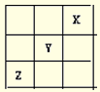
[答疑编号500480205310]
『正确答案』D
11.下列各表为元素周期表中的一部分，表中数字为原子序数，其中M的原子序数为37的是（ ）
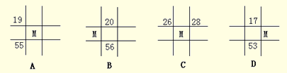
[答疑编号500480205311]
『正确答案』B
12.天然存在的金属钫（Fr）极微量。它的21个已知同位素都有放射性。它是碱金属元素中最重的元素。根据它在周期表中的位置预言其性质，其中不正确的是（ ）
A.在已知元素中具有最大的原子半径
B.在空气中燃烧时生成氧化物Fr₂O
C.氧化物对应的水化物是极强的碱
D.其单质的熔点比金属钠的熔点高
[答疑编号500480205312]
『正确答案』B
13.已知a为IIA族元素，b为IIIA族元素，它们的原子序数分别为m和n，且a、b为同一周期元素，下列关系式错误的是（ ）
A.n=m+11
B.n=m+25
C.n=m+10
D.n=m+1
[答疑编号500480205313]
『正确答案』C
14.在_{a}X^{n－}和_{b}Y^{m+}两种简单离子，且X、Y均为短周期元素，已知X^{n－}比Y^{m+}多2个电子层，下列关系和说法正确的是（ ）
A.X只能是第三周期元素
B.a－b+n+m的和只可能等于10
C.b不大于5
D.Y可能是第二周期元素
[答疑编号500480205314]
『正确答案』CD
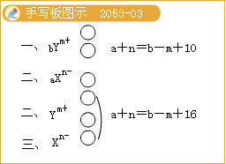
15.据报道，1995年我国科研人员在兰州首次合成了镤元素的一种同位素镤—239，并测知其原子核内有148个中子。现有A元素的一种同位素，比镤—239的原子核内少54个质子和100个中子，则A元素在周期表中的位置是（ ）
A.第3周期第IA族
B.第4周期第IA族
C.第5周期第IA族
D.第3周期第IIA族
[答疑编号500480205315]
『正确答案』C
16.氡是放射性稀有气体元素，氡气吸入体内有害健康，氡的核电荷数是86，相对原子质量是222。科学家还发现某些放射性矿物分解放出的“锕射气”，是由质子数86，质量数219的原子组成，下列有关氡的说法正确的是（ ）
A.氡气在标准状况下密度约是19.82g·L^{－1}
B.氡气化学性质较活泼，因此对人体有害
C.氡原子核外有7个电子层，最外层有8个电子
D.“锕射气”是氡的同位素
[答疑编号500480205316]
『正确答案』D
17.（2006全国理综Ⅰ）下列叙述正确的是（ ）
A.同一主族的元素，原子半径越大，其单质的熔点一定越高
B.同一周期元素的原子，半径越小越容易失去电子
C.同一主族的元素的氢化物，相对分子质量越大，它的沸点一定越高
D.稀有气体元素的原子序数越大，其单质的沸点一定越高
[答疑编号500480205317]
『正确答案』D
二、填空题
18.1999年是人造元素丰收年，一年间得到第114、116和118号三个金属元素。按已知的原子结构规律，118号元素应是第________周期第_________族元素，它的单质在常温常压下最可能呈现的状态是__________（气、液、固选一填入）。近日传闻俄罗斯合成了第166号元素，若已知原子结构规律不变，该元素应是第_________周期第________元素。
[答疑编号500480205318]
『正确答案』七、0、气、八、VIA
19.1971年美国的斯图杰尔和阿佩里曼在0℃ 以下将氟气从细冰末上通过，成功地合成了一直认为不存在的氟的含氧酸——次氟酸。
（1）写出次氟酸的结构并指出各元素的化合价__________________；
（2）次氟酸刹那间被热水分解得到既可表现氧化性 （对NaI）又可表现还原性（对KMnO₄）的溶液，写出反应的化学方程式_______________________________。
[答疑编号500480205319]
『正确答案』 +1 0 -1
（1）H—O—F
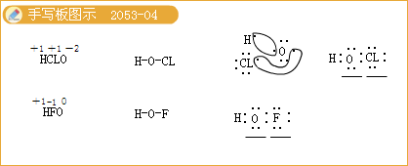
20.有X、Y、Z、W四种短周期元素，原子序数依次增大，其核电荷数总和为38。Y元素原子最外层电子数占核外总电子数的3/4；W元素原子最外层电子比同周期Z元素多5个电子；W和Y不属同一主族。
（1）写出元素符号：X__________，Y___________，Z__________，W___________。
（2）Z、W两元素最高价氧化物对应水化物反应的方程式是 。
（3）把Z的单质（片状）放入滴有酚酞的沸水中，观察到的现象是____________，反应的化学方程式是_________________________________________。
[答疑编号500480205320]
『正确答案』
（1）H； O； Mg ； Cl
（2）Mg（OH）₂+2HClO₄=Mg（ClO₄）₂+2H₂O
（3）有气泡、变红；

